2023-24ರ ಬೇಸಿಗೆ ಹಂಗಾಮಿನಲ್ಲಿ ಮಳೆ ಹಾಗೂ ಕೃಷಿ ಬೆಳೆಗಳ ಬಿತ್ತನೆ ಪ್ರಗತಿ ವಿವರ (17.02.2024)

2023-24 ಕೃಷಿ ಉತ್ಪಾದನಾ ಕಾರ್ಯಕ್ರಮ:

2023-24ನೇ ಸಾಲಿನಲ್ಲಿ ಸಮರ್ಪಕ ಹಂಚಿಕೆಯಾದ ಪೂರ್ವ ಮುಂಗಾರು, ನೈರುತ್ಯ ಮಾರುತ ಹಾಗೂ ಈಶಾನ್ಯ ಮಾರುತ ಮಳೆಯನ್ನು ಅಪೇಕ್ಷಿಸಿ ಮುಂಗಾರು, ಹಿಂಗಾರು ಮತ್ತು ಬೇಸಿಗೆ ಹಂಗಾಮುಗಳಲ್ಲಿ ಕ್ರಮವಾಗಿ 82.35, 25.38 ಹಾಗೂ 6.54 ಲಕ್ಷ ಹೆಕ್ಟೇರ್, ಒಟ್ಟು 114.27 ಲಕ್ಷ ಹೆಕ್ಟೇರ್ ವಿಸ್ತೀರ್ಣದಲ್ಲಿ ಕೃಷಿ ಬೆಳೆಗಳ ಬಿತ್ತನೆ ಕೈಗೊಳ್ಳುವ ಗುರಿಯನ್ನು ಪ್ರಸ್ತಾಪಿಸಲಾಗಿದೆ. ಆಹಾರ ಧಾನ್ಯಗಳ ಹಾಗೂ ಎಣ್ಣೆಕಾಳುಗಳ ಉತ್ಪಾದನಾ ಗುರಿ ಕ್ರಮವಾಗಿ 148.16 ಮತ್ತು 13.84 ಲಕ್ಷ ಟನ್ ಪ್ರಸ್ತಾಪಿಸಲಾಗಿದೆ.

ಕ್ರಸಂ | ಬೆಳೆಗಳು | ವಿಸ್ತೀರ್ಣ  (ಲಕ್ಷ ಹೆಕ್ಟೇರ್) | ಉತ್ಪಾದನೆ  (ಲಕ್ಷ ಟನ್)
1. | ಏಕದಳಧಾನ್ಯಗಳು | 50.39 | 125.15
2. | ದ್ವಿದಳದಾನ್ಯಗಳು | 33.84 | 23.01
 | ಒಟ್ಟು ಆಹಾರ ಧಾನ್ಯಗಳು | 84.22 | 148.16
3. | ಎಣ್ಣೆಕಾಳುಗಳು | 13.70 | 13.84
4. | ವಾಣಿಜ್ಯ ಬೆಳೆಗಳು:
i) | ಹತ್ತಿ | 8.16 | 24.47 ಲಕ್ಷ ಬೇಲ್
ii) | ಕಬ್ಬು | 7.38 | 702.64
iii) | ತಂಬಾಕು-ವಿಎಫ್ ಸಿ | 0.81 | 0.67
 | ಒಟ್ಟು ವಿಸ್ತೀರ್ಣ | 114.27

2023-24ರ ಮುಂಗಾರು ಹಂಗಾಮಿನ ಕೃಷಿ ಉತ್ಪಾದನಾ ಕಾರ್ಯಕ್ರಮದ ಸಾಧನೆ:

2023-24ನೇ ಸಾಲಿನ ಮುಂಗಾರು ಹಂಗಾಮಿನಲ್ಲಿ ವಿವಿಧ ಕೃಷಿ ಬೆಳೆಗಳನ್ನು 82.35 ಲಕ್ಷ ಹೆಕ್ಟೇರ್ ವಿಸ್ತೀರ್ಣದಲ್ಲಿ ಬಿತ್ತನೆ ಕೈಗೊಳ್ಳುವ ಗುರಿಯನ್ನು ಹಮ್ಮಿಕೊಳ್ಳಲಾಗಿದ್ದು, ಅದರಂತೆ 74.32 ಲಕ್ಷ ಹೆಕ್ಟೇರ್ ಗಳಲ್ಲಿ ಸಾಧನೆಯಾಗಿರುತ್ತದೆ.

ಕ್ರ.ಸಂ. | ಬೆಳೆ/ಗುಂಪು | ವಿಸ್ತೀರ್ಣ (ಲಕ್ಷ ಹೆಕ್ಟೇರ್) |  | ಉತ್ಪಾದನೆ (ಲಕ್ಷ ಟನ್)
ಕ್ರ.ಸಂ. | ಬೆಳೆ/ಗುಂಪು | ಗುರಿ | ಸಾಧನೆ | ಉತ್ಪಾದನೆ (ಲಕ್ಷ ಟನ್)
1. | ಏಕದಳ ಧಾನ್ಯಗಳು | 35.36 | 33.73 | 96.56
2. | ದ್ವಿದಳ ಧಾನ್ಯಗಳು | 22.13 | 17.37 | 15.36
ಒಟ್ಟು ಆಹಾರ ಧಾನ್ಯಗಳು |  | 57.50 | 51.10 | 111.93
3. | ಎಣ್ಣೆಕಾಳುಗಳು | 9.84 | 7.97 | 9.89
4. | ವಾಣಿಜ್ಯ ಬೆಳೆಗಳು
i) | ಹತ್ತಿ | 8.00 | 7.06 | 24.33 ಲಕ್ಷ ಬೇಲ್
ii) | ಕಬ್ಬು | 6.20 | 7.35 | 607.30
iii) | ತಂಬಾಕು | 0.81 | 0.84 | 0.67
ಒಟ್ಟು ವಿಸ್ತೀರ್ಣ |  | 82.35 | 74.32

2023-24ರ ಹಿಂಗಾರು ಹಂಗಾಮಿನ ಕೃಷಿ ಉತ್ಪಾದನಾ ಕಾರ್ಯಕ್ರಮ:

2023-24ನೇ ಸಾಲಿನ ಹಿಂಗಾರು ಹಂಗಾಮಿನಲ್ಲಿ ವಿವಿಧ ಕೃಷಿ ಬೆಳೆಗಳನ್ನು 25.38 ಲಕ್ಷ ಹೆಕ್ಟೇರ್ ವಿಸ್ತೀರ್ಣದಲ್ಲಿ ಬಿತ್ತನೆ ಕೈಗೊಳ್ಳುವ ಗುರಿಯನ್ನು ಹಮ್ಮಿಕೊಳ್ಳಲಾಗಿತ್ತು.

ಕ್ರ.ಸಂ. | ಬೆಳೆ/ಗುಂಪು | ವಿಸ್ತೀರ್ಣ (ಲಕ್ಷ ಹೆಕ್ಟೇರ್) |  | ಉತ್ಪಾದನೆ (ಲಕ್ಷ ಟನ್)
ಕ್ರ.ಸಂ. | ಬೆಳೆ/ಗುಂಪು | ಗುರಿ | ಸಾಧನೆ | ಉತ್ಪಾದನೆ (ಲಕ್ಷ ಟನ್)
1. | ಏಕದಳ ಧಾನ್ಯಗಳು | 10.41 | 8.45 | 14.67
2. | ದ್ವಿದಳ ಧಾನ್ಯಗಳು | 11.55 | 10.86 | 7.68
ಒಟ್ಟು ಆಹಾರ ಧಾನ್ಯಗಳು |  | 21.96 | 19.32 | 22.35
3. | ಎಣ್ಣೆಕಾಳುಗಳು | 2.53 | 1.50 | 1.40
4. | ವಾಣಿಜ್ಯ ಬೆಳೆಗಳು
i) | ಹತ್ತಿ | 0.15 | 0.03 | 0.30 ಲಕ್ಷ ಬೇಲ್
ii) | ಕಬ್ಬು | 0.74 | 0.82 | 17.01
iii) | ತಂಬಾಕು | 0.00 | 0.00 | 0.00
ಒಟ್ಟು ವಿಸ್ತೀರ್ಣ |  | 25.38 | 21.67

2023-24ರ ಬೇಸಿಗೆ ಹಂಗಾಮಿನ ಕೃಷಿ ಉತ್ಪಾದನಾ ಕಾರ್ಯಕ್ರಮ:

2023-24ನೇ ಸಾಲಿನ ಬೇಸಿಗೆ ಹಂಗಾಮಿನಲ್ಲಿ ವಿವಿಧ ಕೃಷಿ ಬೆಳೆಗಳನ್ನು 6.54 ಲಕ್ಷ ಹೆಕ್ಟೇರ್ ವಿಸ್ತೀರ್ಣದಲ್ಲಿ ಬಿತ್ತನೆ ಕೈಗೊಳ್ಳುವ ಗುರಿಯನ್ನು ಹಮ್ಮಿಕೊಳ್ಳಲಾಗಿದೆ.

ಕ್ರ.ಸಂ. | ಬೆಳೆ/ಬೆಳೆಗುಂಪು | ವಿಸ್ತೀರ್ಣ (ಲಕ್ಷ ಹೆಕ್ಟೇರ್) |  | ಉತ್ಪಾದನೆ  (ಲಕ್ಷ ಟನ್)
ಕ್ರ.ಸಂ. | ಬೆಳೆ/ಬೆಳೆಗುಂಪು | ಗುರಿ | ಸಾಧನೆ | ಉತ್ಪಾದನೆ  (ಲಕ್ಷ ಟನ್)
1. | ಏಕದಳಧಾನ್ಯಗಳು | 4.62 | 0.84 | 13.79
2. | ದ್ವಿದಳಧಾನ್ಯಗಳು | 0.15 | 0.05 | 0.06
ಒಟ್ಟು ಆಹಾರ ಧಾನ್ಯಗಳು |  | 4.77 | 0.89 | 13.85
3. | ಎಣ್ಣೆಕಾಳುಗಳು | 1.33 | 0.56 | 1.34
4. | ವಾಣಿಜ್ಯ ಬೆಳೆಗಳು:
i) | ಹತ್ತಿ | 0.01 | 0.00 | 0.02 ಲಕ್ಷ ಬೇಲ್
ii) | ಕಬ್ಬು | 0.44 | 0.14 | 37.85
 | ಒಟ್ಟು ವಿಸ್ತೀರ್ಣ | 6.54 | 1.59

ಮಳೆ :

ಪೂರ್ವ ಮುಂಗಾರು:

ಪೂರ್ವ ಮುಂಗಾರು 2023ರ ಅವಧಿಯಲ್ಲಿ (ಮಾರ್ಚ್-ಮೇ) ರವರೆಗೆ ಸಾಮಾನ್ಯ ಮಳೆ 115 ಮಿ.ಮೀ. ಪ್ರತಿಯಾಗಿ ವಾಸ್ತವಿಕ ಸರಾಸರಿ ಮಳೆ 116 ಮಿ.ಮೀ. ಆಗಿರುತ್ತದೆ . ಶೇಕಡಾ 1 ರಷ್ಟು ಮಳೆ ಹೆಚ್ಚು ಇರುತ್ತದೆ.

ನೈರುತ್ಯ ಮಾರುತ ಮಳೆ:

ನೈರುತ್ಯ ಮಾರುತ ಮಳೆ 2023ರ ಅವಧಿಯಲ್ಲಿ (ಜೂನ್-ಸೆಪ್ಟೆಂಬರ್) ರವರೆಗೆ ಸಾಮಾನ್ಯ ಮಳೆ 852 ಮಿ.ಮೀ. ಪ್ರತಿಯಾಗಿ ವಾಸ್ತವಿಕ ಸರಾಸರಿ ಮಳೆ 642 ಮಿ.ಮೀ. ಆಗಿರುತ್ತದೆ . ಶೇಕಡಾ 25 ರಷ್ಟು ಮಳೆ ಕೊರತೆ ಇರುತ್ತದೆ.

ಈಶಾನ್ಯ ಮಾರುತ ಮಳೆ:

ಈಶಾನ್ಯ ಮಾರುತ ಮಳೆ 2023ರ ಅವಧಿಯಲ್ಲಿ (ಅಕ್ಟೋಬರ್-ಡಿಸೆಂಬರ್) ರವರೆಗೆ ಸಾಮಾನ್ಯ ಮಳೆ 182 ಮಿ.ಮೀ. ಪ್ರತಿಯಾಗಿ ವಾಸ್ತವಿಕ ಸರಾಸರಿ ಮಳೆ 114 ಮಿ.ಮೀ. ಆಗಿರುತ್ತದೆ. ಶೇಕಡಾ 38 ರಷ್ಟು ಮಳೆ ಕೊರತೆ ಇರುತ್ತದೆ.

ಒಟ್ಟಾರೆಯಾಗಿ 2023ರ ಅವಧಿಯಲ್ಲಿ (ಜನವರಿ-ಡಿಸೆಂಬರ್‌) ರವರೆಗೆ ಸಾಮಾನ್ಯ ಮಳೆ 1153 ಮಿ.ಮೀ. ಪ್ರತಿಯಾಗಿ ವಾಸ್ತವಿಕ ಸರಾಸರಿ ಮಳೆ 872 ಮಿ.ಮೀ. ಆಗಿರುತ್ತದೆ. ಶೇಕಡಾ 24 ರಷ್ಟು ಮಳೆ ಕೊರತೆ ಇರುತ್ತದೆ.

ಮಳೆ ಪರಿಸ್ಥಿತಿ 2024:

ಜನವರಿ-1 ರಿಂದ ಫೆಬ್ರವರಿ-17, 2024ರವರೆಗೆ 3 ಮಿ.ಮೀ. ಸಾಮಾನ್ಯ ಮಳೆಗೆ ಪ್ರತಿಯಾಗಿ 8 ಮಿ.ಮೀ. ಮಳೆಯಾಗಿರುತ್ತದೆ. ಶೇಕಡಾ 155 ರಷ್ಟು ಮಳೆ ಇರುತ್ತದೆ. ಜಿಲ್ಲಾವಾರು ಮಳೆ ವಿವರಗಳನ್ನು ಅನುಬಂಧ-1ರಲ್ಲಿ ನೀಡಲಾಗಿದೆ.

ಕೃಷಿ ಬೆಳೆಗಳ ಬಿತ್ತನೆ ಪ್ರಗತಿ ಹಾಗೂ ಪರಿಸ್ಥಿತಿ:

ಮುಂಗಾರು ಹಂಗಾಮು:

ದಿನಾಂಕ:30.09.2023ರ ವರದಿಗಳ ಪ್ರಕಾರ 2023-24ನೇ ಸಾಲಿನ ಮುಂಗಾರು ಹಂಗಾಮಿನಲ್ಲಿ ಕೃಷಿ ಬೆಳೆಗಳ ಪ್ರಸ್ತಾವಿತ ಬಿತ್ತನೆ ಗುರಿ 82.35 ಲಕ್ಷ ಹೆಕ್ಟೇರ್ ಗೆ ಪ್ರತಿಯಾಗಿ 74.32 ಲಕ್ಷ ಹೆಕ್ಟೇರ್ ವಿಸ್ತೀರ್ಣದಲ್ಲಿ ಬಿತ್ತನೆಯಾಗಿರುತ್ತದೆ (ಶೇ.90).

ಹಿಂಗಾರು ಹಂಗಾಮು:

ದಿನಾಂಕ: 30.12.2023ರ ವರದಿಗಳ ಪ್ರಕಾರ 2023-24ನೇ ಸಾಲಿನ ಹಿಂಗಾರು ಹಂಗಾಮಿನಲ್ಲಿ ಕೃಷಿ ಬೆಳೆಗಳ ಪ್ರಸ್ತಾವಿತ ಬಿತ್ತನೆ ಗುರಿ 25.38 ಲಕ್ಷ ಹೆಕ್ಟೇರ್ ಪ್ರತಿಯಾಗಿ 21.67 ಲಕ್ಷ ಹೆಕ್ಟೇರ್ ವಿಸ್ತೀರ್ಣದಲ್ಲಿ ಬಿತ್ತನೆಯಾಗಿದೆ (ಶೇ.85).

ಬೇಸಿಗೆ:

2023-24ನೇ ಸಾಲಿನ ಬೇಸಿಗೆ ಹಂಗಾಮಿನಲ್ಲಿ ಕೃಷಿ ಬೆಳೆಗಳ ಪ್ರಸ್ತಾವಿತ ಬಿತ್ತನೆ ಗುರಿ 6.54 ಲಕ್ಷ ಹೆಕ್ಟೇರ್ ಗೆ 1.59 ಲಕ್ಷ ಹೆಕ್ಟೇರ್ ವಿಸ್ತೀರ್ಣದಲ್ಲಿ ಬಿತ್ತನೆಯಾಗಿದೆ (ಶೇ.24). ಹಿಂದಿನ ವರ್ಷ ಇದೇ ಅವಧಿಗೆ 3.55 ಲಕ್ಷ ಹೆಕ್ಟೇರ್ ವಿಸ್ತೀರ್ಣದಲ್ಲಿ ಬಿತ್ತನೆಯಾಗಿರುತ್ತದೆ. ಬೆಳೆವಾರು ಹಾಗೂ ಜಿಲ್ಲಾವಾರು ಬಿತ್ತನೆ ಗುರಿ/ಪ್ರಗತಿ ವಿವರಗಳನ್ನು ಅನುಬಂಧ 2 ಹಾಗೂ 3ರಲ್ಲಿ ನೀಡಲಾಗಿದೆ.

2023ರ ಆಲಿಕಲ್ಲು ಮಳೆ/ಪ್ರವಾಹ:

ಮಾರ್ಚ್‌ ರಿಂದ ಮೇ ಮಾಹೆಯಲ್ಲಿ ಬಿದ್ದಂತಹ ಆಲಿಕಲ್ಲು/ಹೆಚ್ಚಿನ ಮಳೆಯಿಂದಾಗಿ ಜಂಟಿ ಸಮೀಕ್ಷೆ ವರದಿಯನ್ವಯ 10134.22 ಹೆಕ್ಟೇರ್‌ ನಷ್ಟು ಕೃಷಿ ಬೆಳೆಗಳು ಹಾನಿಯಾಗಿರುತ್ತದೆ.
ಜೂನ್ ಮಾಹೆಯಲ್ಲಿ ಬಿದ್ದಂತಹ ಆಲಿಕಲ್ಲು/ಹೆಚ್ಚಿನ ಮಳೆಯಿಂದಾಗಿ ಜಂಟಿ ಸಮೀಕ್ಷೆ ವರದಿಯನ್ವಯ 101.20 ಹೆಕ್ಟೇರ್‌ ನಷ್ಟು ಕೃಷಿ ಬೆಳೆಗಳು ಹಾನಿಯಾಗಿರುತ್ತದೆ.
ನವೆಂಬರ್‌ ಮಾಹೆಯಲ್ಲಿ ಬಿದ್ದಂತಹ ಹೆಚ್ಚಿನ ಮಳೆಯಿಂದಾಗಿ ಜಂಟಿ ಸಮೀಕ್ಷೆ ವರದಿಯನ್ವಯ 7630.90 ಹೆಕ್ಟೇರ್‌ ನಷ್ಟು ಕೃಷಿ ಬೆಳೆಗಳು ಹಾನಿಯಾಗಿರುತ್ತದೆ.
2023ರ ಬರ ಪರಿಸ್ಥಿತಿ:
ಕಂದಾಯ ಇಲಾಖೆಯ ಸರ್ಕಾರದ ಆದೇಶದ ಸಂಖ್ಯೆ: ಕಂಇ 449 ಟಿಎನ್‌ ಆರ್‌ 2023, ದಿನಾಂಕ: 13-09-2023, 12-10-2023 ಮತ್ತು 04-11-2023 ರಂತೆ ಒಟ್ಟು 236 ತಾಲ್ಲೂಕುಗಳಲ್ಲಿ 223 ತಾಲ್ಲೂಕುಗಳನ್ನು ಬರಪೀಡಿತ ಪ್ರದೇಶವೆಂದು ಘೋಷಿಸಲಾಗಿದೆ, ಇವುಗಳಲ್ಲಿ 196 ತಾಲ್ಲೂಕುಗಳನ್ನು ತೀವ್ರ ಮತ್ತು 27 ತಾಲ್ಲೂಕುಗಳನ್ನು ಸಾಧಾರಣ ಬರಪೀಡಿತ ಪ್ರದೇಶವೆಂದು ಘೋಷಿಸಲಾಗಿದೆ.
2023-24ನೇ ಮುಂಗಾರು ಹಂಗಾಮಿನಲ್ಲಿ ಅನಾವೃಷ್ಠಿಯಿಂದಾಗಿ 46.11 ಲಕ್ಷ ಹೆಕ್ಟೇರ್‌ ನಷ್ಟು ಕೃಷಿ ಬೆಳೆಗಳು ಜಂಟಿ ಸಮೀಕ್ಷೆ ವರದಿಯನ್ವಯ ಹಾನಿಯಾಗಿರುವುದು ವರದಿಯಾಗಿರುತ್ತದೆ. ಪ್ರಮುಖವಾಗಿ ಮುಸುಕಿನ ಜೋಳ (1350667.83 ಹೆ.), ತೊಗರಿ (804944.98 ಹೆ.), ರಾಗಿ (492514.60 ಹೆ.), ಹತ್ತಿ (414314.74 ಹೆ.) ಹಾಗೂ ಸೋಯಾಅವರೆ (365961.50 ಹೆ.) ಬೆಳೆಗಳು ಹಾನಿಯಾಗಿರುತ್ತದೆ. ಪ್ರಮುಖವಾಗಿ ವಿಜಯಪುರ 464967.17 ಹೆ., ಬೀದರ್‌ 395504.00 ಹೆ., ಬೆಳಗಾವಿ 353885.02 ಹೆ., ಕಲಬುರಗಿ 276368.00 ಹೆ., ಹಾಗೂ ವಿಜಯನಗರ 269264.15 ಹೆ. ಜಿಲ್ಲೆಗಳಲ್ಲಿ ಹೆಚ್ಚಿನದಾಗಿ ಬೆಳೆ ನಷ್ಟವಾಗಿರುವುದು ವರದಿಯಾಗಿರುತ್ತದೆ.
ಕೃಷಿ ಪರಿಕರಗಳ ಸರಬರಾಜು:

ರೈತರಿಗೆ ಪ್ರಮುಖ ಕೃಷಿ ಸಾಮಗ್ರಿಗಳಾದ ಬಿತ್ತನೆ ಬೀಜ ಮತ್ತು ರಸಗೊಬ್ಬರಗಳನ್ನು ರೈತ ಸಂಪರ್ಕ ಕೇಂದ್ರಗಳ ಮೂಲಕ ಸರಬರಾಜು ಮಾಡಲು ಅಗತ್ಯ ಕ್ರಮಗಳನ್ನು ಕೈಗೊಳ್ಳಲಾಗಿದೆ.

ಬಿತ್ತನೆ ಬೀಜ:

2023-24ರ ಹಿಂಗಾರು/ಬೇಸಿಗೆ ಹಂಗಾಮಿನಲ್ಲಿ 3.80 ಲಕ್ಷ ಕ್ವಿಂಟಾಲ್‌ ಪ್ರಮಾಣಿತ ಬಿತ್ತನೆ ಬೀಜಗಳ ಬೇಡಿಕೆ ಇದ್ದು, ಇಲ್ಲಿಯವರೆಗೆ 2.59 ಲಕ್ಷ ಕ್ವಿಂ. (31.01.2024 ರವರೆಗೆ) ವಿತರಣೆ ಮಾಡಲಾಗಿದ್ದು, ರೈತ ಸಂಪರ್ಕ ಕೇಂದ್ರಗಳಲ್ಲಿ 0.38 ಲಕ್ಷ ಕ್ವಿಂಟಾಲ್‌ ದಾಸ್ತಾನು ಇರುತ್ತದೆ. ಉಳಿಕೆ ದಾಸ್ತಾನು ಸಂಬಂಧಿಸಿದ ಸಂಸ್ಥೆಗಳಲ್ಲಿ ಲಭ್ಯವಿರುತ್ತದೆ.

ರಸಗೊಬ್ಬರ:

2023-24ರ ಹಿಂಗಾರು/ಬೇಸಿಗೆ ಹಂಗಾಮಿನಲ್ಲಿ 16.80 ಲಕ್ಷ ಮೆಟ್ರಿಕ್ ಟನ್ ವಿವಿಧ ರಾಸಾಯನಿಕ ರಸಗೊಬ್ಬರಗಳ ಬೇಡಿಕೆ ಅಂದಾಜಿಸಿ ಸಕಾಲದಲ್ಲಿ ಪೂರೈಕೆಗಾಗಿ ಜಿಲ್ಲಾವಾರು, ಮಾಹೆವಾರು ಮತ್ತು ಸಂಸ್ಥೆವಾರು ಸರಬರಾಜು ಮಾಡುವ ಸಿದ್ದತೆ ಮಾಡಲಾಗಿದೆ. 19.89 ಲಕ್ಷ ಮೆಟ್ರಿಕ್‌ ಟನ್‌ ರಸಗೊಬ್ಬರ ಸರಬರಾಜಾಗಿದ್ದು (ಆರಂಭಿಕ ಶಿಲ್ಕು ಒಳಗೊಂಡಂತೆ), 8.52 ಲಕ್ಷ ಮೆಟ್ರಿಕ್‌ ಟನ್‌ (16.02.2024 ರವರೆಗೆ) ಮಾರಾಟವಾಗಿದ್ದು, 11.37 ಲಕ್ಷ ಮೆಟ್ರಿಕ್‌ ಟನ್‌ ದಾಸ್ತಾನು ಲಭ್ಯವಿರುತ್ತದೆ.

ANNEXURE-1
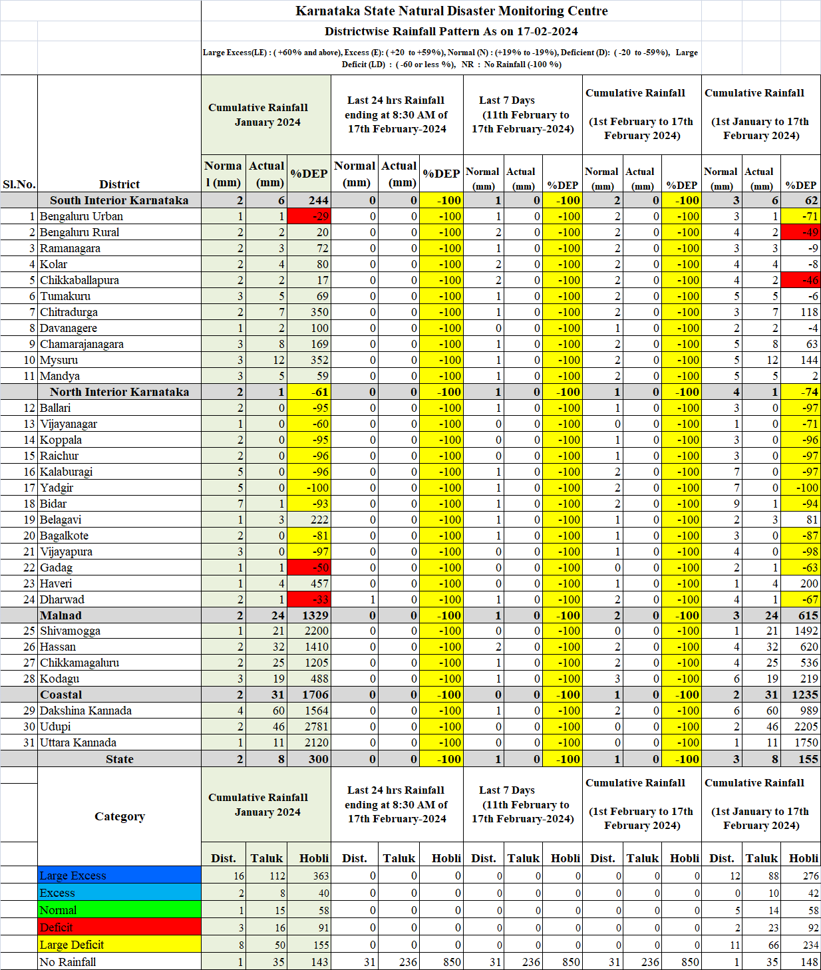
ANNEXURE -2
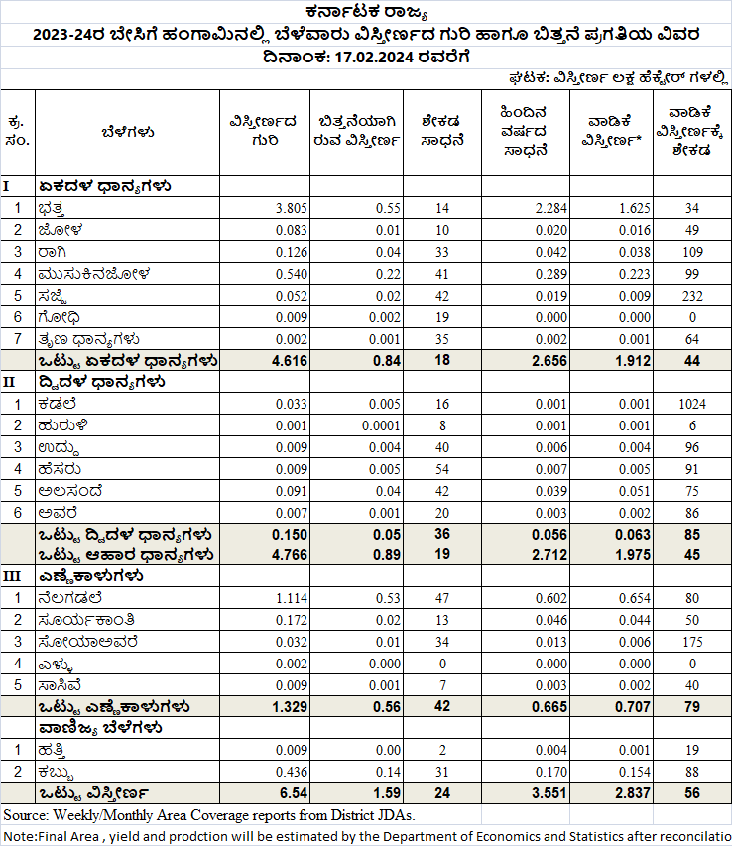
ANNEXURE -3


